16 лет на страже безопасности

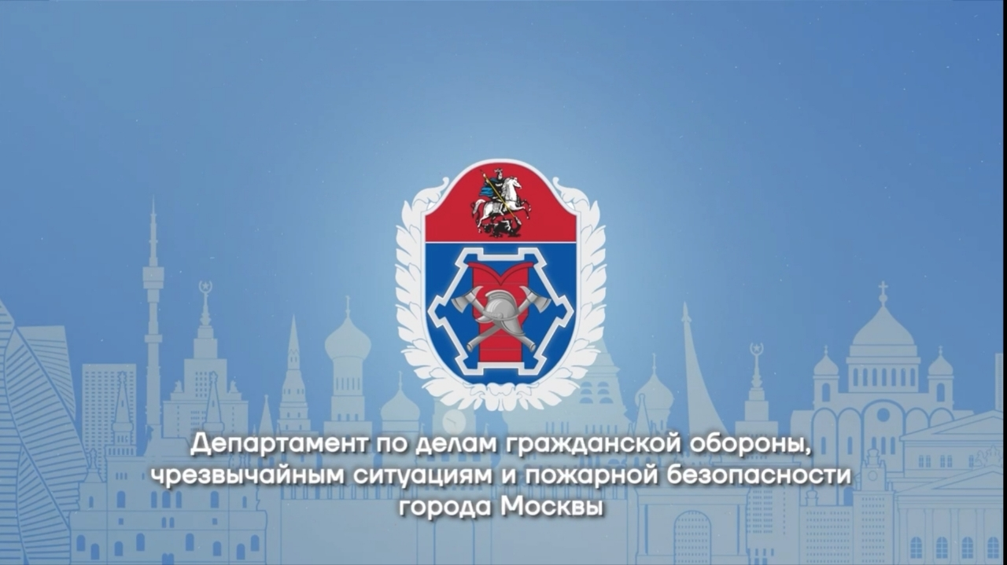

Ровно 16 лет назад с создания Пожарно-спасательного центра Москвы началась новая эпоха комплексной безопасности столицы. Изначально в состав центра входили всего три пожарно-спасательных отряда, задачей которых была ликвидация происшествий в подземных сооружениях и тоннелях города.

С развитием Москвы рос и сам Пожарно-спасательный центр. Всего через год после основания количество его отрядов увеличилось в три раза, а сегодня в центре насчитывается более 40 специализированных подразделений.

Со временем в центре появились расчёты быстрого реагирования на мотоциклах, кинологическая служба и профилактические группы, которые помогают обеспечивать безопасность города.

Пожарно-спасательный центр – это профессиональное аварийно-спасательное формирование, играющее ключевую роль в обеспечении безопасности столицы. Профессионализм работников и их искреннее желание помогать стали надёжной опорой для всех, кто попал в беду.